上海建桥学院平台使用简版指南

- 电脑端操作流程引导指南：
学生登录电脑端平台及在线学习
1.访问学校学习平台，网址：http://site.wencaischool.net/shjqxy，在输入框内输入用户名：******（学号）；密码：身份证后六位（提示：推荐谷歌浏览器平台提供线上客服，随时沟通。）
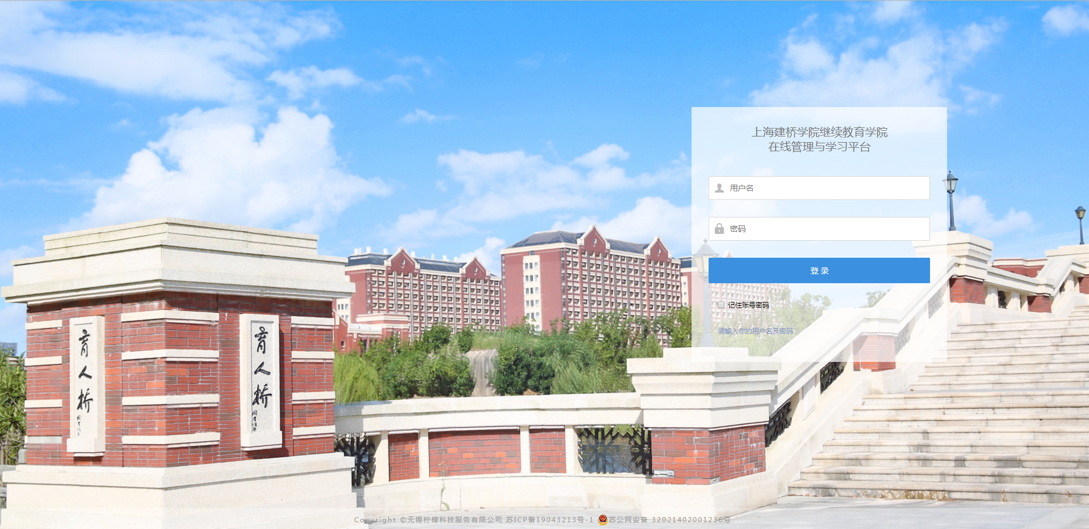

2.登录后点击左侧菜单的“在线课程学习”；
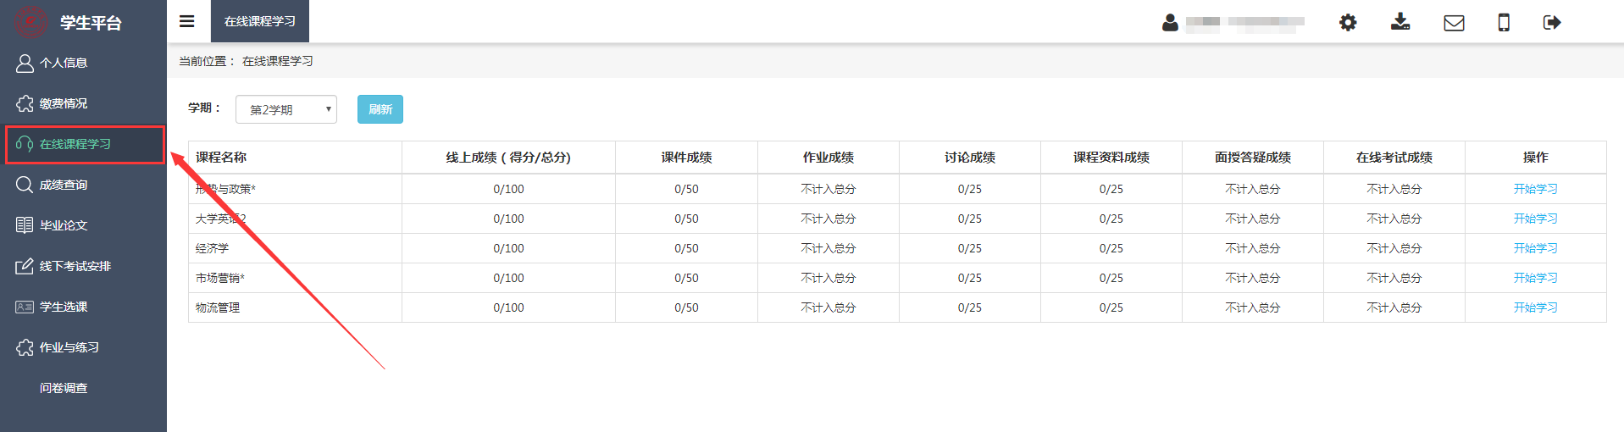
3.选择课程，点击“开始学习”
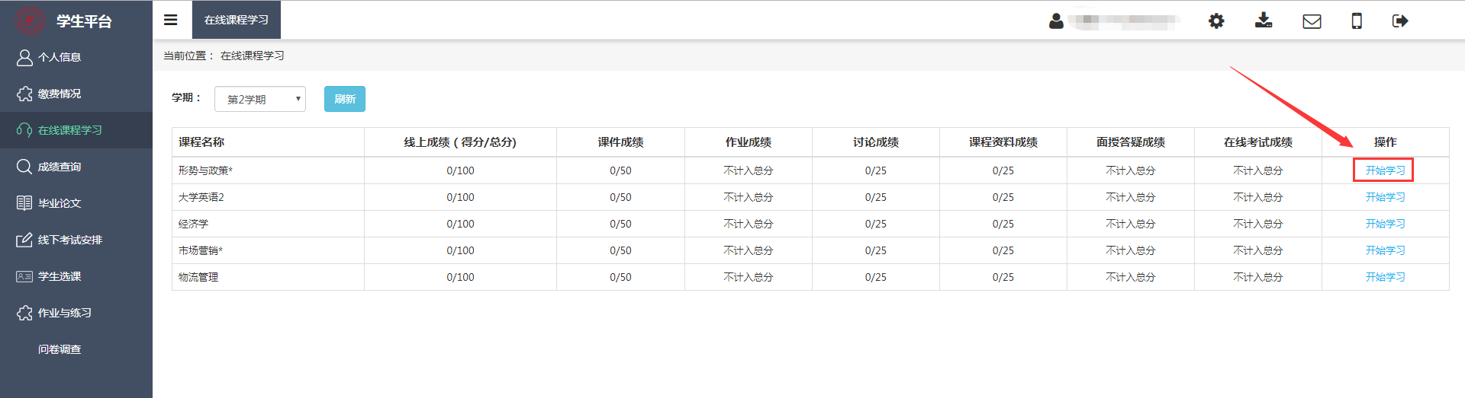

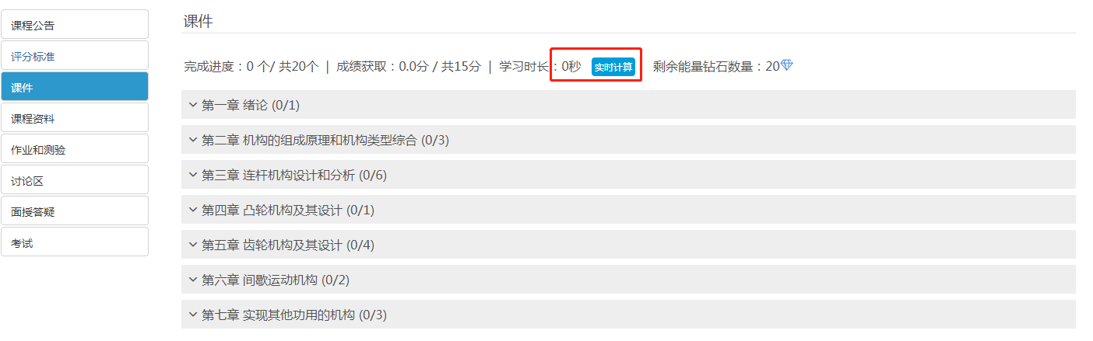
4.课件学习播放界面完成后，点击返回，刷新成绩，切记不要直接关闭窗口。
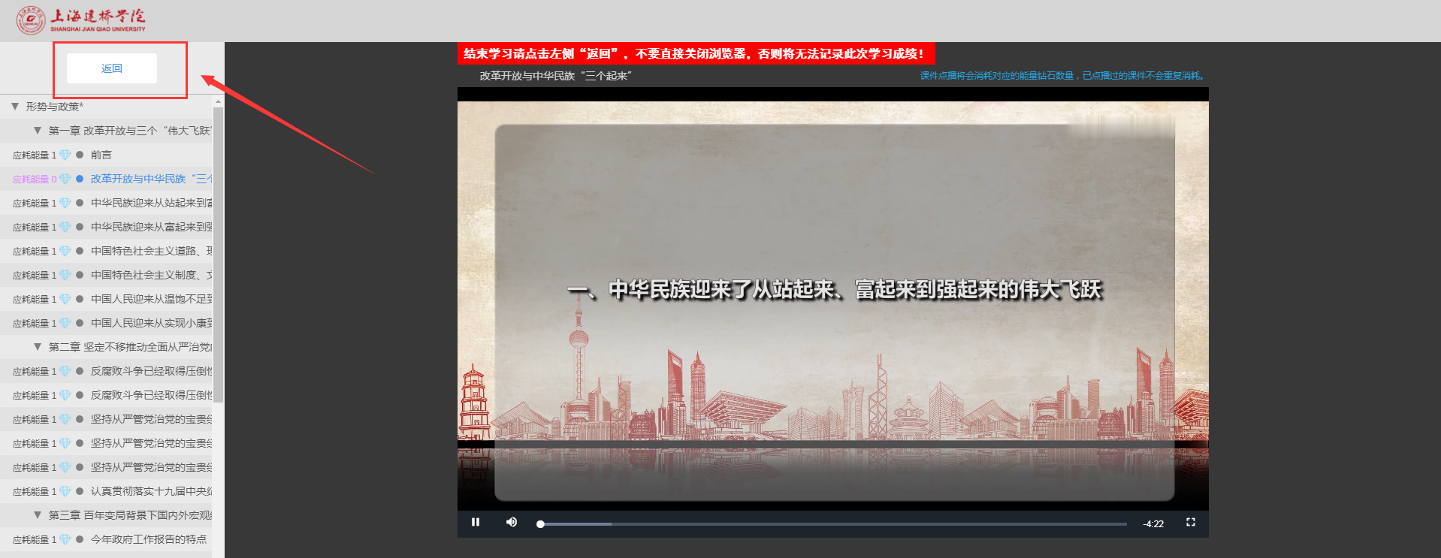

5.作业点击完成后，交卷，点击实时计算按钮，即可刷新成绩。

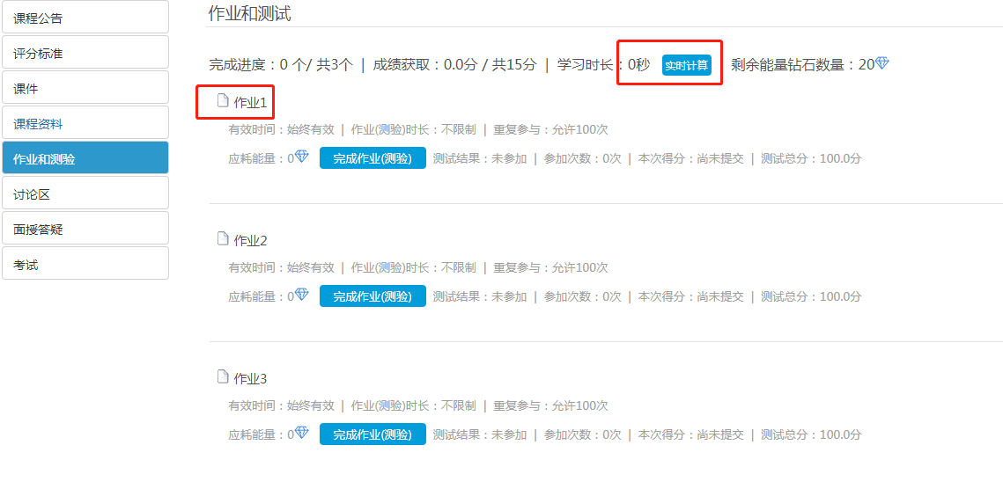

6.学习完成后需要点击学期旁的刷新按钮，否则可能会出现进度不同步的现象。
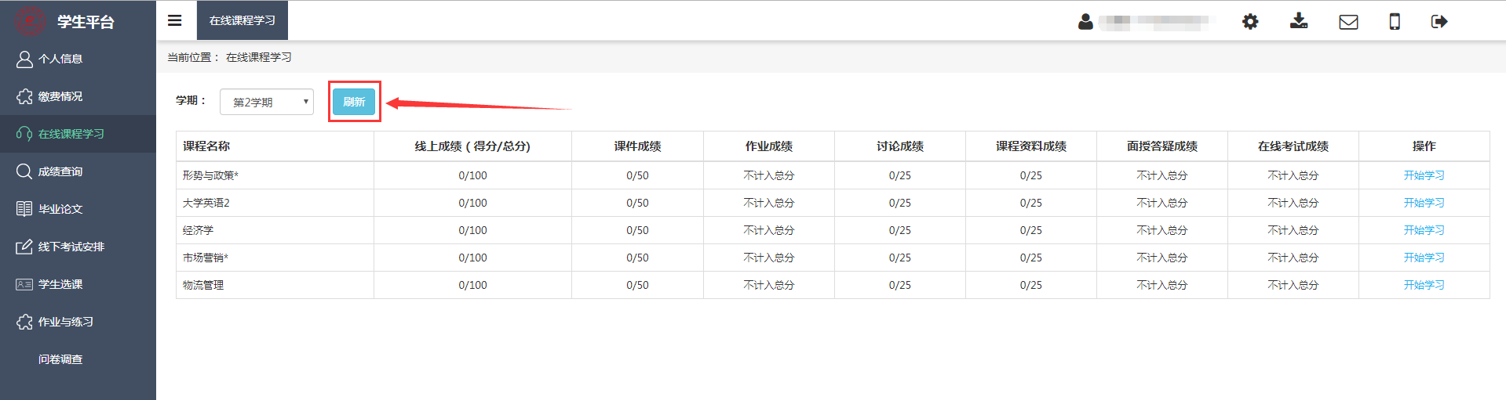

- 手机APP操作流程引导指南：
- 下载安装APP
访问平台,点击“APP下载”，扫码安装，或手机商店搜索“文才学堂”安装。

- 登录使用APP
- 安装后打开APP，进入首页后点击右下角“我”；
- 点击右上角“我的设置”，选择省份为“上海”，返回后点击“登录”；
- 选择学校“上海建桥学院”，并输入学号和密码，登录系统。
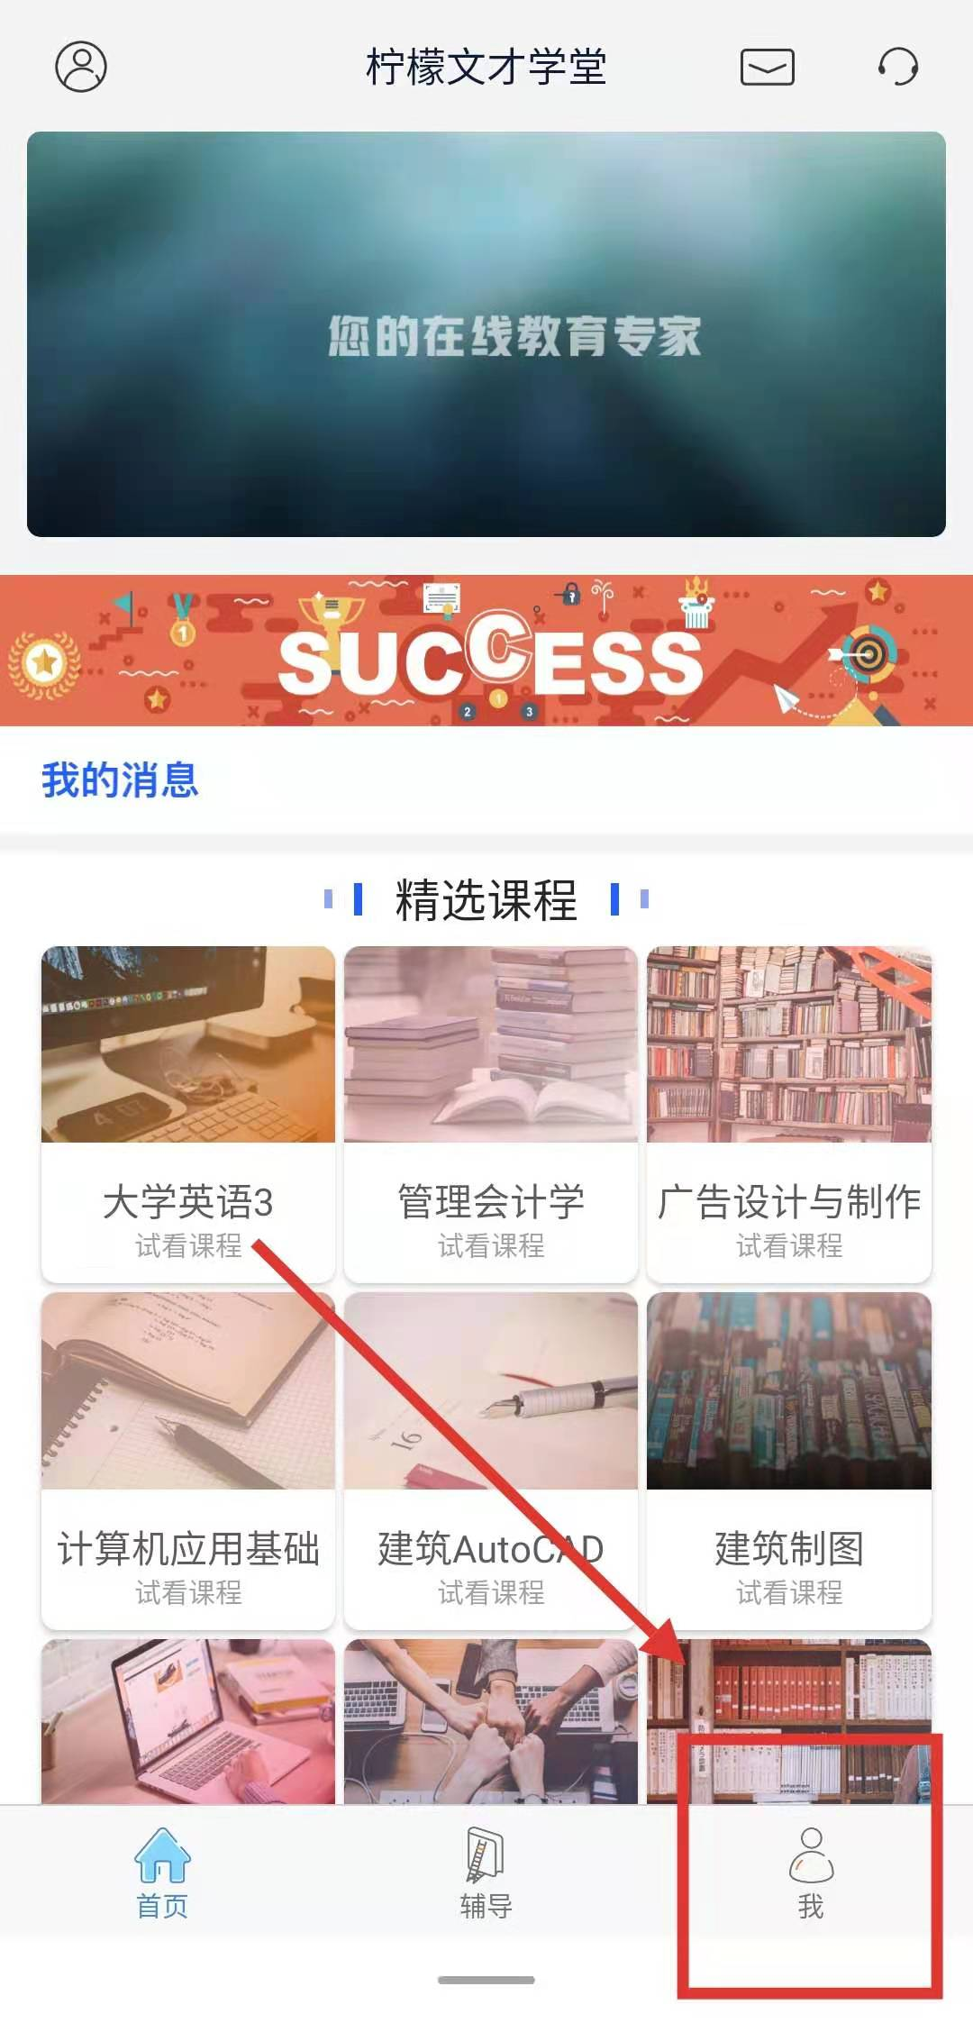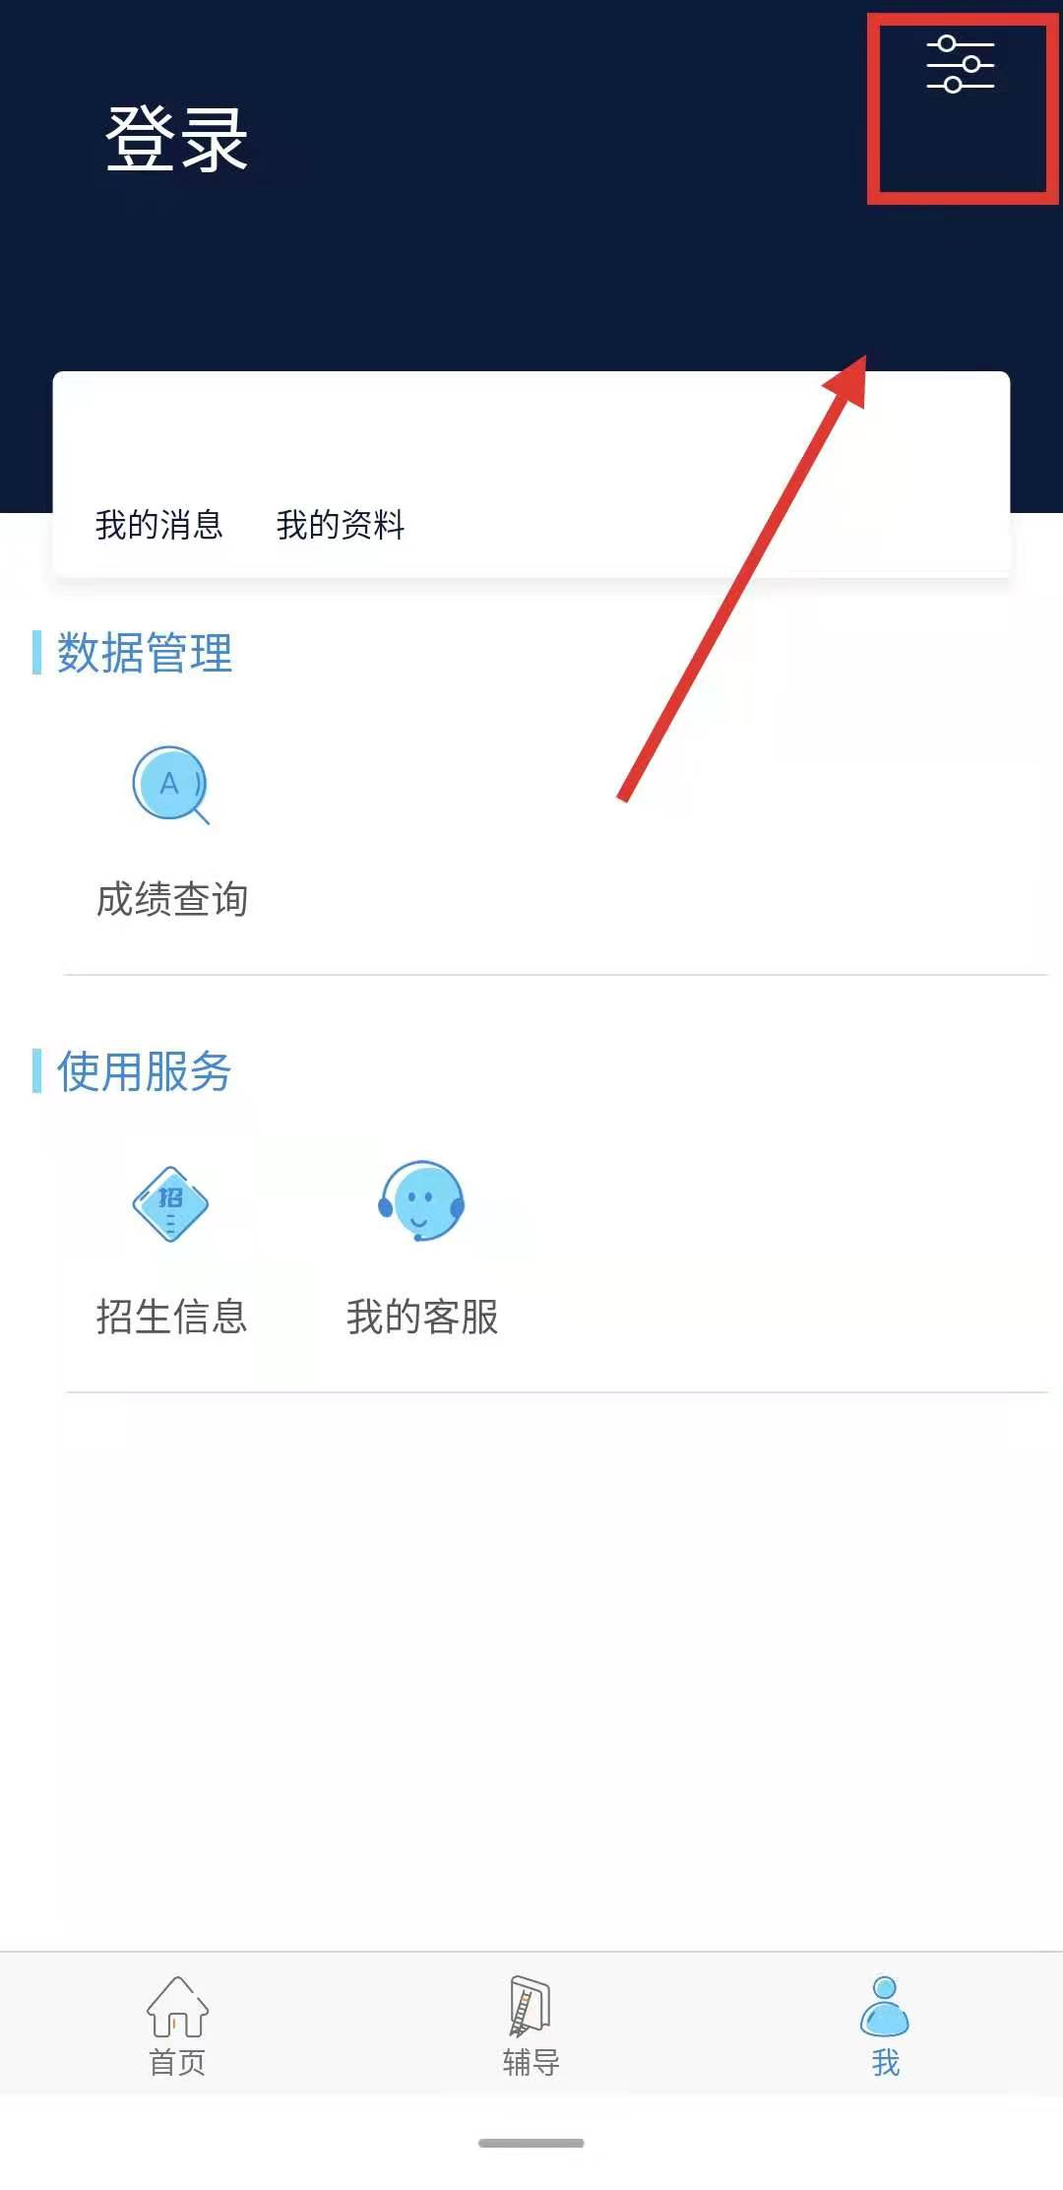

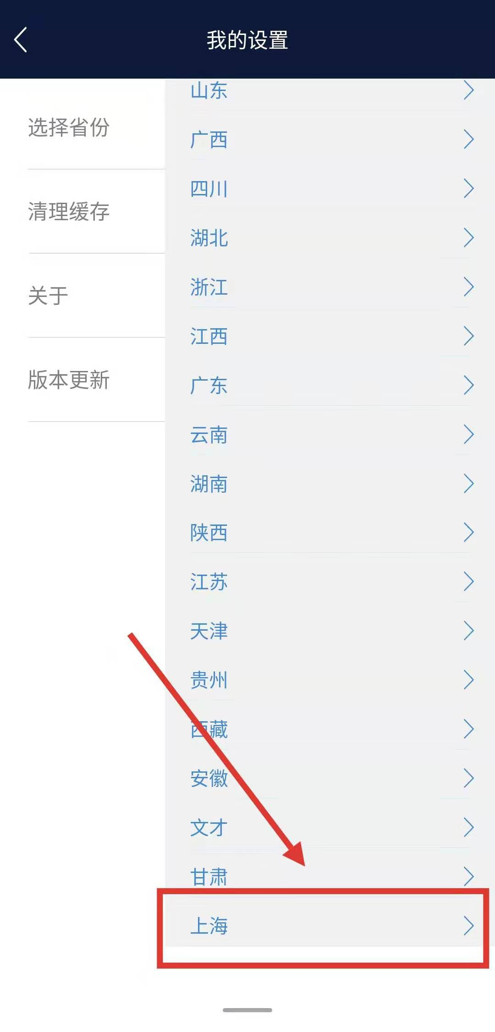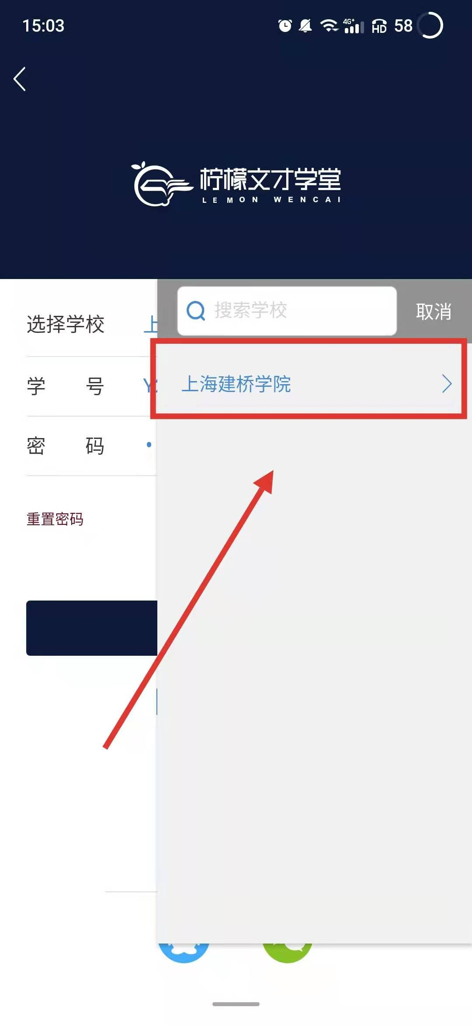
- APP端学习
- 登录APP后，点击下方“学习”面板；
- 选择需要学习的课程进入学习，学习视频，作业、讨论等内容。
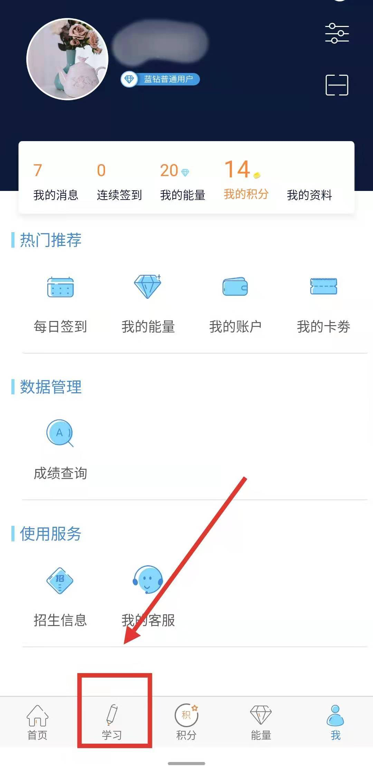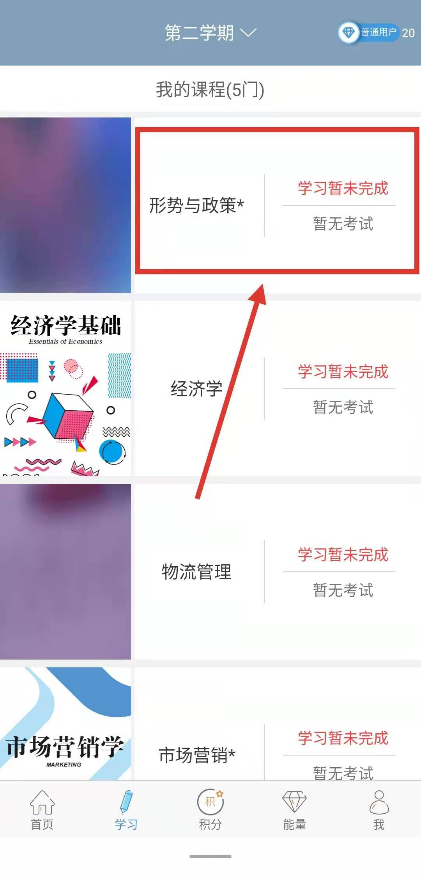

客服电话：400-9025-686
华东地区客服QQ群：1047937631

